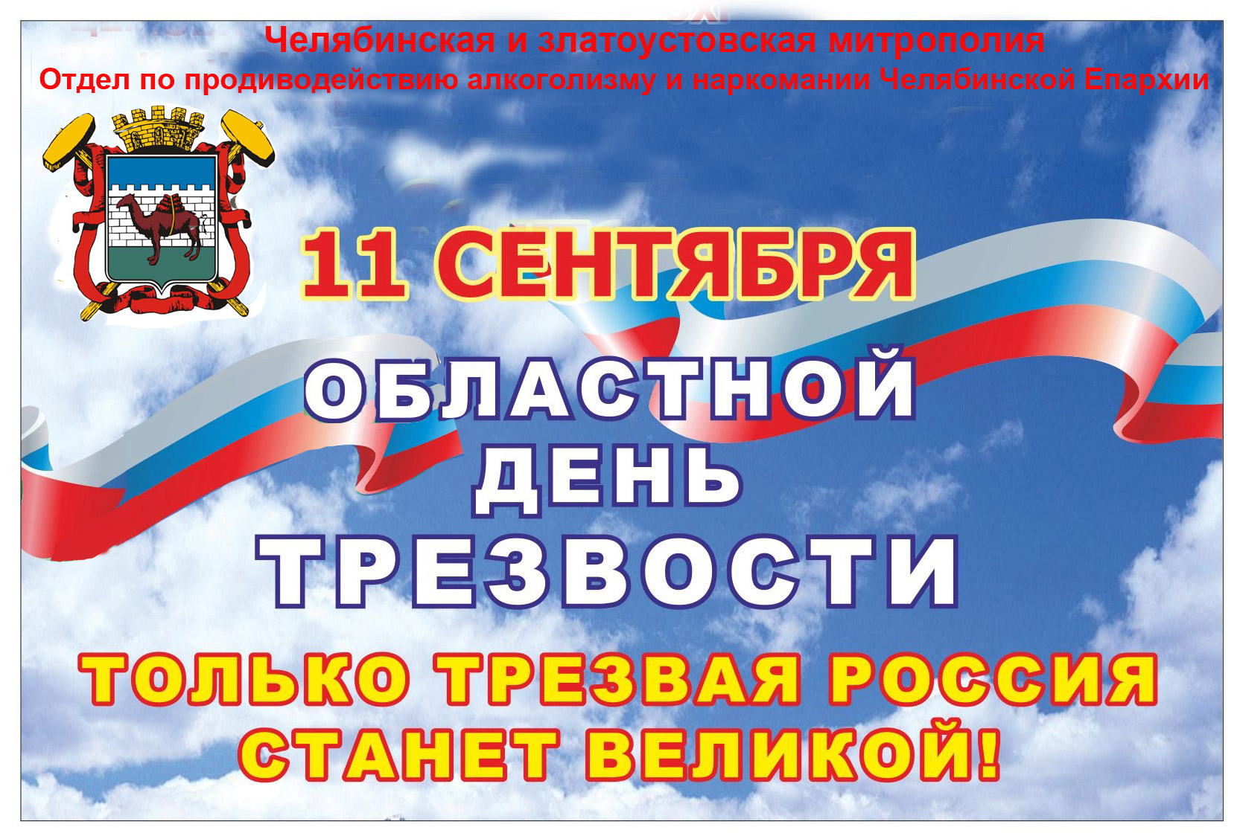
Дорогие земляки!
Уважаемые жители Челябинска!

Праздник трезвости - это добрая традиция, начало которой было положено еще в прошлом веке. Мало кто знает, что Россия была одной из самых малопьющих стран Европы.
31 марта 1914 года вышло определение Святейшего Синода за №2481 «об установлении на будущее время повсеместно в России ежегодного в день Усекновения главы Иоанна Крестителя (11 сентября по н.с.) церковного праздника трезвости». Это определение действует и по сегодняшний день.
Традиция проведения Праздника трезвости возрождается для того, чтобы обозначить в общественном сознании трезвость как социальную норму жизни, как естественное состояние человека.
В рамках Дня трезвости будут проводиться различные просветительские, культурные и спортивные мероприятия, цель которых обратить население города к воздержанию от алкоголя и табака, утвердить в обществе высокую духовно-нравственную ценность трезвости, показать, что трезвость – основа благополучия и процветания, радости и счастья, как отдельного человека и семьи, так и всего общества.
На площади перед Александро-Невским храмом (на Алом поле) в 11.30 будет проходить молебен, который совершит митрополит Челябинский и Златоустовский Никодим.
Приглашаем всех принять участие в совместной молитве!

Только трезвый и здоровый российский народ сможет ответить на вызовы сегодняшнего дня, сделать Россию сильной и процветающей.

ПРОЖИВИТЕ ЭТОТ ДЕНЬ ТРЕЗВО!

